淡江時報 第 1133 期
台灣萊雅前總裁陳敏慧 分享職場美麗冒險
學習新視界
【記者林靖諺淡水校園報導】11月11日上午10時在T310，法文系邀請L’ORÉAL TAIWAN（台灣萊雅）前總裁陳敏慧，以「我在全球最大美妝集團-萊雅的美麗冒險」為題進行分享，由法文系教授楊淑娟主持，逾80位學生到場參與。

陳敏慧以「投入在萊雅集團的25年中，我認為是個美麗冒險。」開場，說明在萊雅集團的職涯經驗，和擔任總裁10年的亮眼成績，如推動數位轉型、培育臺灣人才走向國際，處理海外併購案、開拓中國市場等，近期全球仍受疫情影響，但因及早布局電商平臺，讓危機變成轉機，使萊雅全球總裁稱為「Iron Lady鋼鐵般強韌的總裁」。

她認為，萊雅作為世界上最大的化妝品集團，有「穩定的管理高層」、「豐富且多元的品牌組合」、「引領數位潮流與創新」、「高度企業家精神的公司文化」、「引領永續」5個成功要素，而台灣萊雅的關鍵定位是全球人才庫及創新實驗室，因此。她以自身經驗鼓勵學生學習好法語、了解文化差異，當進入職場時要多觀察和熟悉企業文化，陳敏慧表示，成功的定義，是勇敢追求夢想並編寫自己的成功劇本，「我的職場5個信念是，把握機會推薦自己、主動敲老闆的門、機會在前先說『好』、用心才能得人才，以及勇敢跨出舒適圈，祝福每位同學都能『La vie est belle』（美好人生）。」

法文四林昕亞指出，今天有幸聽到前台灣萊雅總裁的演講，不只是了解萊雅集團的企業精神外，也對陳敏慧勇於創新並接受挑戰感到敬佩，聽了這場演講可鼓勵自己勇敢踏出舒適圈。
2021/11/21

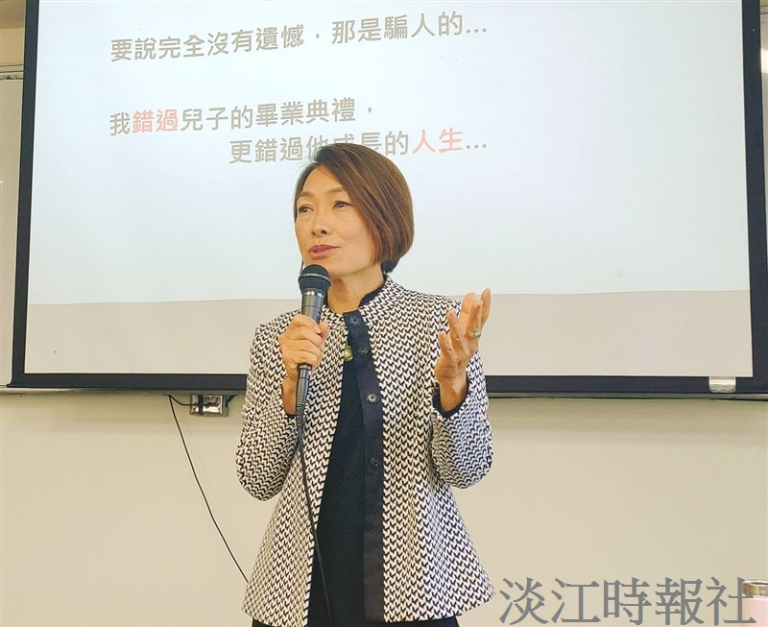
L’ORÉAL TAIWAN（台灣萊雅）前總裁陳敏慧，以「我在全球最大美妝集團-萊雅的美麗冒險」為題進行分享，由法文系教授楊淑娟主持，逾80位學生到場參與。（攝影／林靖諺）

